Persistência em aplicações desenvolvidas no paradigma orientado a objetos – um estudo de caso comparativo

Pedro Karut Gimenez¹, Rinaldo Macedo de Morais²

1 Graduando em Tecnologia em Análise e Desenvolvimento de Sistemas, Bolsista PIBIFSP, IFSP, Câmpus Catanduva, pedrokarut@hotmail.com. (Times New Roman, 9, Justificado)
2 Falar sobre o Rinaldo aqui

Área de conhecimento (Tabela CNPq): Banco de Dados – 1.03.03.03-0

Apresentado no
7° Congresso de Iniciação Científica e Tecnológica do IFSP
29 de novembro a 02 de dezembro de 2016 - Matão-SP, Brasil

RESUMO: Esse artigo descreve o processo e uso de tecnologias para suporte às operações de persistência de dados para um sistema alvo. O método possui uma abordagem qualitativa, por meio do desenvolvimento de um estudo de caso. São descritas e comparadas quatro diferentes versões do sistema, com uso de SGBD relacional, framework para persistência em bancos relacionais, SGBD orientado a objetos e com uso de ferramenta NoSQL.

PALAVRAS-CHAVE: framework de persistência; sgbd relacional; nosql; orientação a objetos

Persistence in applications developed in the object orientation paradigm – a case study

ABSTRACT: This article describes the process and use of technologies that support data persistence in a target system. The used method owns a qualitative approach, using a development of a case study. Four versions of this system are described and compared, using a relational DBMS, a framework for persisting in relational databases, a object-oriented DBMS and a NoSQL tool.

KEYWORDS: persistence framework; relational dbms; nosql; object orientation.

INTRODUÇÃO
Orientação a objetos (OO) é um paradigma emergente na indústria de desenvolvimento de software, que agrega um conjunto de vantagens ao processo de desenvolvimento e, consequentemente, à qualidade do produto de software: desenvolvimento modular, reuso, melhor organização e legibilidade do código e manutenibilidade.
A construção de sistemas de software OO inclui na definição de sua arquitetura as tecnologias que serão empregadas na construção do software, para atender aos requisitos com qualidade. Dentre os elementos que compõe essa arquitetura, inclui-se o tratamento de persistência de objetos e escolha da tecnologia para sua implementação.
O uso de SGBDs relacionais em aplicações orientadas a objetos exige o tratamento do gap conceitual entre os paradigmas: o mapeamento de classes para relações e o tratamento das operações CRUD (Create, Retrieve, Update e Delete), para armazenamento e recuperação de objetos em memória secundária (YODER et al., 1998). A persistência em bancos relacionais também pode ser implementada com uso de frameworks objeto-relacionais, que tratam a diferença semântica entre os paradigmas e disponibilizam uma interface com operações CRUD.
Enquanto em SGBDs relacionais as estruturas de dados são mapeadas em tabelas compostas de tipos escalares, nos bancos de dados de objetos é possível definir estruturas mais complexas de dados, pelo uso de atributos de referência e tipos construtores (collection types – set, list, array e bag). Em uma representação unificada de objetos, um SGBDOO oferece suporte à persistência por meio do binding entre a linguagem de programação e o banco de dados (ELMASRI; NAVATHE, 2011).
As tecnologias NoSQL incluem várias soluções de armazenamento e processamento de grande volume de dados, em uma arquitetura escalável, que implementam mecanismos de inserção de novos dados de forma incremental e eficiente e com suporte à função de persistência em cloud computing (VIEIRA, 2012). Esse trabalho descreve e compara quatro alternativas tecnológicas para persistência de dados em uma aplicação orientada a objetos, na forma de um estudo de caso. (Passar para 20 linhas)

MATERIAL E MÉTODOS
Os materiais e métodos utilizados no desenvolvimento da pesquisa devem ser adequadamente descritos. (Times New Roman, 11, Justificado).

Modelo de equação:
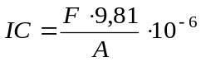 (1)
em que,
IC - índice de cone, MPa;
F - força, kgf;
A - área do cone, m².

RESULTADOS E DISCUSSÃO
Ilustrações e gráficos devem ser apresentados com tamanho e detalhes suficientes para a composição gráfica final, preferivelmente na mesma posição do texto.
Gráficos: devem apresentar-se sem bordas, descritos com o mesmo tipo e tamanho de letras contidas no texto e a legenda na posição inferior do mesmo. A numeração deve ser sucessiva em algarismos arábicos.
Tabelas: evitar tabelas extensas e dados supérfluos; adequar seus tamanhos ao espaço útil do papel e colocar, na medida do possível, apenas linhas contínuas horizontais; suas legendas devem ser concisas e autoexplicativas. Na discussão, confrontar os dados obtidos com a literatura. (Times New Roman, 11, Justificado).

Modelos de Figuras:
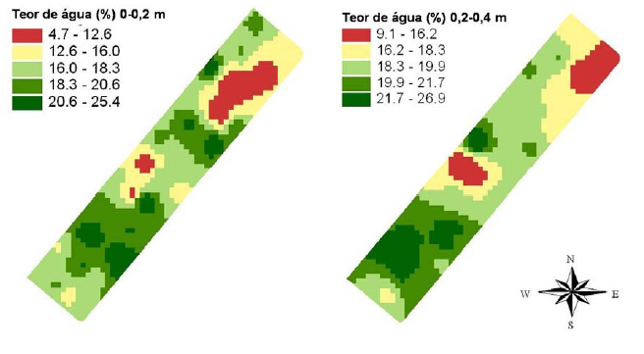
FIGURA 1. Mapas de teor de água das camadas de 0-0,2 e 0,2-0,4 m de profundidade.

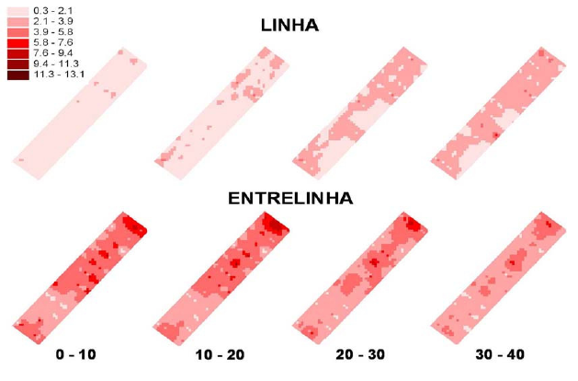
FIGURA 2. Mapas do índice de cone (MPa) referente aos dados coletados nas diferentes profundidades nas linhas e nas entrelinhas da cultura da cana.

Modelos de Tabelas:
TABELA 1. Análise do IC nas linhas (L) e entrelinhas (E) de cana nas diferentes profundidades amostradas pelo índice de cone.
Profundidades (m) | 0 a 0,1 |  | 0,1 a 0,2 |  | 0,2 a 0,3 |  | 0,3 a 0,4
 | L | E | L | E | L | E | L | E
Média (MPa) | 1,39** | 4,28** | 1,86** | 4,29** | 2,20** | 3,83** | 2,46** | 3,44**
CV (%) | 54 | 57 | 55 | 54 | 46 | 49 | 48 | 43
**:valores significativos para o nível de significância de 1% pelo teste de Tukey; L – linhas; E – entrelinhas.

TABELA 2. Correlações entre índice de cone (IC) e teor de água (UD) nas camadas de 0-20 e 20-40 cm nas linhas e nas entrelinhas da cultura da cana.
 | IC x UD (0-20 cm) | IC x UD (20-40 cm)
Linhas | -0,1256^{n.s.} | -0,2426 ^{n.s.}
Entrelinhas | -0,4317 ^{n.s.} | -0,4882 ^{n.s.}
^{n.s.}:valores não significativos para o nível de significância de 5 e 1%.

CONCLUSÕES
Devem basear-se exclusivamente nos resultados do trabalho. Evitar a repetição dos resultados em listagem subsequente, buscando, sim, confrontar o que se obteve com os objetivos inicialmente estabelecidos. (Times New Roman, 11, Justificado).

AGRADECIMENTOS
Inserir após as conclusões, de maneira sucinta. Se o projeto for financiado por alguma agência de fomento, citar a fonte. (Times New Roman, 11, Justificado).

REFERÊNCIAS
As referências devem ser listadas em ordem alfabética. Veja os seguintes exemplos:
ALVES, S.P.; RODRIGUES, E.H.V. Sombreamento arbóreo e orientação de instalações avícolas. Engenharia Agrícola, v.24, n.2, p.241-245, 2004.
CARVALHO, J.A. Hidráulica básica. In: MIRANDA, J.H.; PIRES, R.C.M. Irrigação. Jaboticabal: Associação Brasileira de Engenharia Agrícola, 2003. v.2, p.1-106. (Série Engenharia Agrícola).
GALVANI, E. Estudo comparativo dos elementos do balanço hídrico climatológico para duas cidades do Estado de São Paulo e para Paris. Confins [Online], v.4, n.4, 2008. Disponível em: <http://confins.revues.org/4733>. doi: 10.400/confins.4733.
PANDORFI, H.; SILVA, I.J.O., GUISELINI, C.; PIEDADE, S.M.S. Uso da lógica fuzzy na caracterização do ambiente produtivo para matrizes gestantes. Engenharia Agrícola, v. 27, n. 1, p.83-92, jan./abr. 2007 . Disponível em:<http://www.scielo.br/pdf/eagri/v27n1/01.pdf>. Acesso em: 24 set 2007.

